Untersuchung einer Kerzenflamme

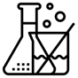
Materialien: Teelicht, Streichhölzer, Glasröhrchen, Tiegelzange, sauberes Becherglas, mehrere dünne Holzstäbchen

Versuch 1 – Die Kerzenflamme: Teelicht, Streichholz

Zünde die Kerze an und beobachte diese. Beobachte die Flamme. Wie viele Zonen sind zu erkennen?
Fertige in deinem Heft eine Skizze der Kerze und der Flamme an.

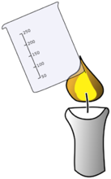
Versuch 2 – Verbrennungsprodukt: brennendes Teelicht, Becherglas

Halte die Außenseite des Becherglases nur kurz in die Flamme.
Betrachte dann das Ergebnis und beschreibe es. Stelle eine Vermutung an, was am Becherglas entstanden ist.

Versuch 3 – Flammenzonen: brennendes Teelicht, Streichholz, Holzstäbchen

Halte jeweils ein Streichholz für wenige Sekunden in die verschiedenen Zonen der Kerzenflamme. Wo ist die Kerze am heißesten? Ergänze deine Abbildung aus Versuch 1 entsprechend. Wiederhole den Versuch mit einem Holzstäbchen. Notiere deine Beobachtung.
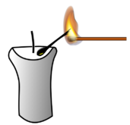
Versuch 4 – Bedeutung des Dochtes: brennendes Teelicht, abgebranntes Streichholz

Lege dann das abgebrannte Streichholz so in das flüssige Wachs, so dass Teil im Wachs ist und das andere Ende herausschaut. Warte kurz und versuche dann das "Streichholz" wieder anzuzünden. Entferne das Streichholz und wiederhole den Versuch mit dem Docht.
Sieh dir das Streichholz möglichst genau an, wenn du es in den Wachs legst/stellst. Was kannst du beobachten? Notiere deine Beobachtungen und vermute, was in einer Kerze brennt.

Versuch 5 – die springende Flamme: brennendes Teelicht, Streichholz
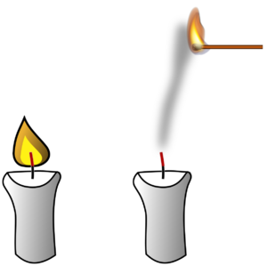
Die Kerze muss einige Zeit bereits brennen. Zünde das Streichholz an und puste dann schnell die Flamme an der Kerze aus. Halte das brennende Streichholz in die Nähe des Dochtes und des entstehenden weißen Rauchs.
WICHTIG: Das kann Experiment mehrfach wiederholt werden, wenn man die Kerze aber zuhäufig auspustet, ist das Wachs zu kalt. Die Kerze sollte etwas brennen, damit alles wieder warm genug ist! Notiere Beobachtung und Auswertung in dein Heft – was brennt in einer Kerze wirklich bzw. welche Bedeutung hat der Docht?

Sprinterversuch: Führe diesen nur durch, wenn du die oberen bereits fertig sowie deren Beobachtungen und Auswertungen notiert hast!

Tochterflamme: brennendes Teelicht, Tiegelzange, Streichhölzer
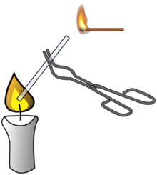
Entzünde die Kerze, warte etwas zwei Minuten. Halte das Glasröhrchen über den Docht einer brennenden Kerze. Führe ein brennendes Streichholz an die obere Öffnung des Röhrchens.
Notiere deine Beobachtung. Was brennt in der Kerze wirklich?

